ТЕМА: ЧАСЫ. КАК УЗНАТЬ ВРЕМЯ.

ЦЕЛЬ:
формирование представлений о часах, времени

ЗАДАЧИ:

Образовательные
Знакомство детей с часами и их видами
Учить детей определять время по часам с точностью до часа
Учить определять длительность процессов с помощью песочных часов
Учить работать с моделями картонных часов
Учить выставлять время, заданное педагогом
Учить читать показания с модели часов

Развивающие
Развивать чувство времени, умение беречь время
Развивать умение регулировать свою деятельность в соответствии со
временем
Развивать познавательные процессы
Способствовать овладению детьми количественной характеристикой временных эталонов

Воспитательные
Воспитывать умение слушать указания педагога, действовать в соответствии с ними
Воспитывать самостоятельность в выполнении заданий

ОБОРУДОВАНИЕ:
Атрибуты для подвижной игры по количеству детей
Часы разных видов
Модель магнитных часов
Музыкальный центр
Диск с инструментальной музыкой
Ширма

Раздаточный материал:
Карточки с заданием по количеству детей
Модели часов по количеству детей
Цветные карандаши по количеству детей
Альбомные листы по количеству детей
ПЛАН НОД:
1.ВВОДНАЯ ЧАСТЬ
Беседа
Мотивационный настрой
Рассматривание видов часов
Словесная игра
Сюрпризный момент

2.ОСНОВНАЯ ЧАСТЬ
Знакомство с часами
Игровое упражнение «Найди и обведи»
Физкультминутка
Работа с моделями часов, игра «Поставь правильно время на часах»
Зрительная гимнастика
Игра «Короче -длиннее»
Игра - опыт «Молчанка»
Загадки

3.ЗАКЛЮЧИТЕЛЬНАЯ ЧАСТЬ
Подвижная игра «Ходят стрелочки по кругу»
Анализ НОД

ХОД НОД:
Воспитатель: Ребята, в нашем городе много разных музеев, театров , интересных мест. Вы с родителями часто посещаете их .Сегодня я приглашаю вас на выставку. Что мы увидим на выставке, вы узнаете, отгадав загадку:

Мы день не спим, или Ног нет, а хожу
Мы ночь не спим. Рта нет, а скажу
И день и ночь Когда спать, когда вставать,
Стучим, стучим. Когда работу начинать.
(часы)
Что такое часы, как вы думаете? (механизм, который придумал человек, чтобы измерять время)
Для чего человеку нужны часы? (чтобы не проспать в д/с, на работу, никуда не опаздывать, вовремя включать телевизор и др.)
Воспитатель: мы отправляемся на выставку часов
(слышится звук тиканья часов)

Словесная игра «Продолжи предложение»
Посмотрите, тут много разных часов. Вот часы висят на стене, значит они.... (настенные)
А эти стоят на столе, значит они....(настольные)
Эти часы, человек носит на руке, они (наручные)
А вот эти часы необычные, старинные, их носят в кармане (карманные)
Есть часы, которые стоят на полу, они (напольные)
Даже на башне Кремля есть часы (башенные)
Это часы по которым можно узнать время, если следить за цветами (цветочные )
А эти часы измеряют время с помощью солнца ( солнечные)
В этих часах отмеряет время вода (водяные)

А эти часы -точные!
В них песчинки текут-
Секунды бегут!
Как песчинки собрались,
Холмиком улеглись
В колбочке из стекла
Так и минута прошла.
Какие это часы (песочные)
А есть и новые
Часы неугомонные!
Только раз их заведи,
Заведешь и год ходи! (Электронные)
Воспитатель: Есть часы с кукушкой, специально для офисов, для кухни, есть детские. Они яркие, красочные, со сказочными героями и просто с картинками.
Слышится шуршание за ширмой.
Воспитатель: Что это там шуршит? ( Раздаются звуки, шепот)
Кто же там мог спрятаться? (достаю магнитные часы в виде человечка)
Какие интересные часы. Они живые!?
Тик - Так: Здравствуйте! (дети тоже здороваются).
Давайте познакомимся, меня зовут ТИК-ТАК. Я очень хочу быть вашим другом, быть вам полезен.
Воспитатель: Ребята, давайте пройдем за столы, ближе познакомимся с нашим новым другом.
(Обращаю внимание на осанку детей)
Воспитатель: Обратите внимание, что общего есть у нашего друга ТИК-ТАКА и у большинства часов??
Дети: у этих часов есть циферблат, цифры, стрелки.
Воспитатель: Правильно, на часах есть стрелки, короткая (часовая)-она движется медленно, и длинная (минутная)- она проходит путь по циферблату гораздо быстрее.
Тик-так показывает вам что сейчас ровно 1 час. Минутная стрелка пробежала 1 полный круг, это 60 минут. Это значит, что прошел еще час (показываю).
Какое время будет?
Дети: 2часа
Минутная стрелка пробежала еще круг, еще 60 минут.
Данил покажи, какое сейчас время? (З часа) Молодец!
Если минутная и часовая стрелки встретились и указывают на цифру 12 -это обозначает что сейчас 12 часов.
Ребята, перед вами карточки, внимательно рассмотрите какое время указано на часах.
Игровое упражнение «Найди и обведи»
Обведите часы, которые показывают 12 часов красным карандашом.
Где расположены эти часы? (Посередине)
Какое время показывают часы слева? (З часа) Обведите, синим карандашом. Какое время показывают часы справа? (6 часов) Пожалуйста, обведите зеленым карандашом.

Физкультминутка
Мы играли, рисовали
Дружно все тихонько встали,
Два хлопка над головой
Три хлопка перед собой.
Две руки за спину спрячем
И на двух ногах поскачем.

Воспитатель: ТИК-ТАК приготовил для каждого из вас модель часов и предлагает поиграть

Игра «Поставь правильно время на часах»
Прочитать детям шуточное стихотворение:

Кот Антипка жил у нас,
Он вставал с лежанки в час,
В два на кухне ел сосиски,
В три — сметану ел из миски
Он в четыре умывался,
В пять по коврику катался,
В шесть тащил сельдей из кадки,
В семь играл с мышами в прятки,
В восемь — хитро щурил глазки,
В девять — ел и слушал сказки,
В десять — шел к лежанке спать,
Потому что в час вставать.

Воспитатель: Ребята поставьте на часах стрелки так, чтобы они показывали время в соответствии с текстом стихотворения . вызываю по одному к доске
«В два на кухне ел сосиски». (Два часа.)
«В семь играл с мышами в прятки». (Семь часов.)
«В восемь хитро щурил глазки». (Восемь часов.)
«В десять –шел к лежанке спать»(Десять часов)
Вопросы.
Сколько времени было на часах, когда кот ел сметану? (Три часа.)
Сколько времени было на часах, когда кот тащил сельдей из кадки? (Шесть часов.)

Зрительная гимнастика
«Часики»
Смотри скорей, который час,
Тик-так, тик-так, тик-так!
Налево -раз, направо –раз!
Мы тоже сможем так!
Тик- так, тик-так, тик-так!

«Нарисуй цифру», «Далеко-близко»

Тик-так: Ребята, я знаю что вы скоро пойдете в школу и уже много знаете.

Игра «Короче – длиннее»
Воспитатель: ребята , определите какой отрезок времени является более длинным, более протяженным. Слушайте внимательно, думайте , потом отвечайте.

Один час или 2 часа?
Что длиннее - неделя или месяц?
Пять часов или одни сутки?
Семь суток или одна неделя?
12 месяцев или 1 год?
Тик-так: Молодцы ребята !

Игра опыт «Молчанка»

Воспитатель: А хотите, мы проведем опыт?
Как вы считаете 1мин - это много или мало времени.(много)Давайте проверим
Я предлагаю вам помолчать одну минуту. Песок в песочных часах будет сыпаться ровно одну минуту.
Соня следит за временем, как только последняя песчинка упадет, подай нам сигнал «Стоп игра». Один, два, три...
Как вы считаете 1мин - это много или мало времени.(много)

А теперь за 1 мин попробуем нарисовать портрет нашего друга.
За временем буду следить я. Один, два, три...
А сейчас, 1 минута- это много или мало времени. Мало времени, мы не успели нарисовать портрет.
Воспитатель: Ребята, когда мы заняты делом , время проходит быстро, а когда мы просто сидим и молчим, время тянется долго.
Поэтому люди придумали пословицу «Скучен день до вечера, коли делать нечего»
А вам в детском саду скучно? (Нет)

Тик-так: Ребята, отгадайте - ка мои загадки
Воспитатель: Друзья мои, я предлагаю вам перейти на ковер.

Я напрасно не стучу,
Когда надо - разбужу.
(будильник)
Цифры все блестят, сверкают
Они точно знают суть,
Быстро время ты узнаешь
Лишь на него спиши взглянуть.
(циферблат)
Хвост на месте лежит,
Г олова вокруг бежит.
(стрелка часов)

Воспитатель: А теперь давайте поиграем!

Подвижная игра “Ходят стрелочки по кругу”
На полу разложены карточки с цифрами от 1 до 12, по кругу. Дети встают около карточек. Педагог встает в центре и произносит с детьми слова.

Мы - часы, наш точен ход,
Водят стрелки хоровод.
Ходят стрелочки по кругу
И хотят догнать друг друга.
(Дети ходят по кругу, взявшись за руки.)
Стрелки, стрелки, не спешите,
Вы нам время подскажите!
(Дети садятся на корточки рядом с ближайшей карточкой.)
Воспитатель: Пять часов! (Встают дети, сидящие с цифрой 5 и 12.)
Игра повторяется.
Итог:
Где мы ребята сегодня побывали? Что интересного вы увидели?
С кем познакомились? Чему научил вас ТИК-ТАК?
Что понравилось? Что тебе запомнилось? Что нового узнал? Тик-так я предлагаю тебе остаться в гостях у детей, и мы еще с тобой поиграем.

Муниципальное дошкольное образовательное автономное учреждение
«Детский сад общеразвивающего вида с приоритетным осуществлением деятельности по физическому развитию детей №125»

открытой непосредственно - образовательной деятельности.
образовательная область «Познание»
Тема: « ЧАСЫ. КАК УЗНАТЬ ВРЕМЯ»
в подготовительной к школе группе

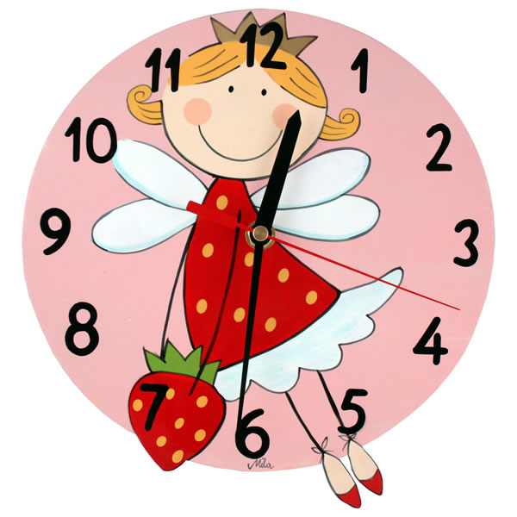

Оренбург 2013

Подготовила:
воспитатель высшей
квалификационной категории
Зверева Елена Геннадьевна

.

